Perancangan Sistem Monitoring Berbasis Iot Untuk Peningkatan Kepatuhan Aturan Kecepatan Dalam Berkendara di Area Tambang

Susilania
Universitas Cokroaminoto Palopo
susiliana@gmail.com

Article Info |  | Abstrak
Kata Kunci:  IoT, Monitoring Kecepatan, Sensor Ultrasonik, NodeMCU ESP8266, Telegram, Keselamatan Tambang  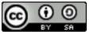  Lisensi: cc-by-sa |  | Keselamatan kerja di area tambang merupakan prioritas utama dalam operasional pertambangan, terutama terkait kepatuhan terhadap aturan kecepatan kendaraan yang beroperasi di dalam kawasan tambang. Masih tingginya potensi pelanggaran kecepatan dan keterbatasan pengawasan secara langsung mendorong kebutuhan akan sistem monitoring yang andal dan terotomatisasi. Penelitian ini bertujuan untuk merancang dan mengembangkan sistem monitoring berbasis Internet of Things (IoT) yang mampu mendeteksi kecepatan kendaraan secara real-time serta memberikan notifikasi otomatis saat terjadi pelanggaran. Sistem dikembangkan menggunakan pendekatan penelitian rekayasa (engineering research) dengan metode prototyping, yang mencakup tahapan identifikasi kebutuhan, perancangan, pembuatan prototipe, pengujian, hingga finalisasi. Komponen utama sistem terdiri dari NodeMCU ESP8266, dua unit sensor ultrasonik HC-SR04, LCD I2C, buzzer, dan integrasi notifikasi Telegram. Sistem bekerja dengan menghitung kecepatan kendaraan berdasarkan waktu tempuh antara dua sensor. Hasil pengujian menunjukkan bahwa sistem mampu mendeteksi pelanggaran kecepatan (>20 km/jam), memberikan peringatan visual di LCD, peringatan suara melalui buzzer, serta mengirim notifikasi real-time ke Telegram. Validasi oleh ahli menghasilkan rata-rata skor 4,87 (kategori Sangat Baik), sedangkan pengujian blackbox menunjukkan seluruh komponen berfungsi sesuai harapan. Dengan demikian, sistem ini layak digunakan untuk meningkatkan kepatuhan dan keselamatan berkendara di area tambang.

PENDAHULUAN
Perkembangan teknologi informasi dan komunikasi di era digital ini, semakin meningkat semakin meningkatn khususnya Internet Of Things (IoT), telah mengubah cara industri beroperasi, termasuk di sektor pertambangan. Penerapan IoT telah memungkinkan pengumpulan dan analisis data secara Real-Time, yang sangat penting untuk meningkatkan keselamatan dan kepatuhan terhadap aturan kecepatan dalam berkendara di area tambang. Keberadaan kendaraan di area tambang sering kali menjadi penyebab terjadinya kecelakaan dan pelanggaran aturan keselamatan kerja. Dalam lingkungan yang berisiko tinggi seperti tambang, kepatuhan terhadap aturan kecepatan dalam berkendara sangat penting untuk melindungi pekerja dan menjaga keselamatan operasional. Namun, batasan dalam memastikan kepatuhan ini sering kali disebabkan oleh pengawasan yang efektif dan Real-Time. Oleh karena itu, pengembangan sistem Monitoring berbasis Internet Of Things (IoT) diharapkan dapat meningkatkan kepatuhan terhadap aturan kecepatan dalam berkendara, serta memberikan solusi yang lebih efisien dalam pengawasan (Alharbi, A., 2020).
Sistem Monitoring berbasis IoT ini memungkinkan dalam pengumpulan dan analisis data secara Real-Time dari berbagai sensor yang terpasang pada kendaraan dan infrastruktur tambang. Dengan memanfaatkan teknologi ini, informasi mengenai kecepatan, posisi kendaraan, dan perilaku pengemudi dapat dipantau secara langsung (Real-Time). Hal ini tidak hanya membantu dalam mendeteksi pelanggaran aturan dalam berkendara, tetapi juga memberikan umpan balik yang diperlukan untuk meningkatkan kesadaran keselamatan di kalangan pekerja. Implementasi sistem ini sangat diharapkan dapat menciptakan keselamatan budaya yang lebih baik dalam operasional di area tambang (Khosravi, A., & Khosravi, S., 2019).
Selain itu, integrasi IoT dalam sistem monitoring juga membuka peluang untuk pengembangan fitur-fitur yang canggih seperti analitik prediktif dan laporan otomatis. Dengan demikian, manajemen tambang dapat mengambil keputusan yang lebih cepat dan tepat dalam menangani masalah yang muncul. Penelitian ini akan mengeksplorasi desain dan implementasi sistem pemantauan berbasis IoT yang dapat meningkatkan kepatuhan aturan kecepatan dalam berkendara di area tambang, serta memberikan rekomendasi untuk penerapan yang lebih luas di industri pertambangan (Wang, Y., & Zhang, Y., 2021).
Dalam sektor pertambangan, tingkat kecelakaan pekerja masih menjadi perhatian utama dan sering terjadi. Banyak kasus kecelakaan terjadi akibat kurangnya pemantauan kondisi lingkungan kerja secara Real-Time serta minimnya penerapan teknologi untuk mengurangi risiko. Menurut data dari berbagai laporan keselamatan kerja, mayoritas insiden di tambang disebabkan oleh kurangnya kesadaran dalam berkendara, kurangnya pemantauan, dan kelalaian dalam mengikuti prosedur keselamatan. Oleh karena itu, diperlukan solusi berbasis teknologi yang dapat meningkatkan kesadaran dan kepatuhan terhadap standar operasional di lingkungan pertambangan.
Perusahaan PT. Ithikhara Mining Services merupakan salah satu kontraktor PT Vale Indonesia Tbk. PT. Ithikhara Mining Services sendiri merupakan satu dari sekian banyak Perusahaan yang telah menerapkan sistem keamanan pekerja (Safety), tentunya dengan tujuan untuk menjaga dan memastikan keamana keselamatan pekerja. Sistem Monitoring berbasis Iot pata PT. Ithikhara Mining Services harus menjadi perhatian penuh. Dikarenakan keterbatasan pengawasan pada saat jam kerja yang menjadi penyebab resiko insiden di area tambang tersebut. Melihat perusahaan tersebut merupakan perusahaan dimana keselamatan pekerja sangatlah penting dan menjadi utama.
PT. Ithikhara Mining Services sebagai perusahaan memiliki kebutuhan yang semakin meningkat terkait pengawasan keamanan dan keselamatan pekerja dalam unit berkendara, khususnya di area tambang. Dengan berkembangnya teknologi, sistem pemantauan aturan kecepatan dalam berkendara berbasis IoT di perusahaan menjadi penting untuk memastikan kepatuhan terhadap aturan keselamatan dan mengurangi risiko kejadian di area tambang.
- Monitoring
Monitoring secara umum adalah proses pengamatan, pengukuran, dan evaluasi yang dilakukan secara sistematis dan berkelanjutan terhadap suatu aktivitas, sistem, atau kondisi tertentu untuk memastikan bahwa semuanya berjalan sesuai dengan standar atau tujuan yang telah ditetapkan. Monitoring digunakan dalam berbagai bidang, seperti teknologi, lingkungan, kesehatan, dan manajemen, guna mendeteksi penyimpangan dan mengambil tindakan korektif jika diperlukan.
Menurut (Kusek, J. Z., & Rist, R. C. 2021), Monitoring adalah proses pengamatan, pencatatan, dan evaluasi yang dilakukan secara sistematis dan berkelanjutan untuk mengukur kinerja suatu sistem, program, atau aktivitas guna memastikan bahwa pelaksanaannya sesuai dengan rencana dan tujuan yang telah ditetapkan.
Penulis menyimpulkan bahwa Monitoring merupakan proses sistematis yang melibatkan pengamatan, pengukuran, dan evaluasi secara berkelanjutan terhadap suatu aktivitas, sistem, atau kondisi tertentu untuk memastikan kesesuaiannya dengan standar atau tujuan yang telah ditetapkan. Monitoring berperan penting dalam berbagai bidang, seperti teknologi, lingkungan, kesehatan, dan manajemen, guna mendeteksi penyimpangan serta memungkinkan tindakan korektif yang diperlukan agar sistem atau program tetap berjalan secara optimal.
- Internet Of Things (IoT)
Secara umum Internet Of Things (IoT) adalah konsep yang menghubungkan berbagai perangkat fisik ke internet sehingga dapat saling berkomunikasi, mengumpulkan, dan bertukar data tanpa intervensi manusia secara langsung. Perangkat IoT dilengkapi dengan sensor, aktuator, dan teknologi komunikasi yang memungkinkan otomatisasi serta pengambilan keputusan berbasis data dalam berbagai bidang, seperti industri, kesehatan, dan pertanian.
Menurut (Agung Syaputra, Tata Sutabri 2024), Internet Of Things atau dikenal juga dengan singkatan IoT, merupakan sebuah konsep yang bertujuan untuk memperluas manfaat dari konektivitas Internet yang tersambung secara terus-menerus. Adapun kemampuan seperti berbagi data, Remote Control, dan sebagainya, termasuk juga pada benda di dunia nyata. IoT dapat membantu mengotomatiskan dan mengoptimalkan berbagai proses, sehingga menciptakan sistem yang lebih cerdas.
Menurut (Esther et al, 2023), sistem IoT yang menggunakan sensor akselerometer dan modul Zig Bee dapat meningkatkan keselamatan di tambang dengan mendeteksi kondisi kritis dan memberikan peringatan dini.
Internet Of Things (IoT) terdiri dari beberapa komponen utama:
- Akuisi Data Sensor
Akuisisi data sensor adalah proses pengumpulan, pengolahan, dan penyimpanan data dari sensor untuk dianalisis lebih lanjut. Sistem ini memungkinkan pemantauan parameter lingkungan secara Real-Time dan otomatis, sehingga meningkatkan efisiensi serta akurasi dalam pengambilan keputusan. Akuisisi data sering digunakan dalam berbagai bidang seperti industri manufaktur, pertanian, kesehatan, dan Internet Of Things (IoT). Arduino sebagai Platform Open-Source banyak digunakan dalam proyek akuisisi data karena transmisi dan kemudahan penggunaannya. Dengan menggunakan sensor yang sesuai, Arduino dapat mengumpulkan dan mengirim data ke komputer atau Cloud melalui komunikasi serial atau Nirkabel. (Handoko dkk. 2023).

Gambar 1 .Akuisi Data Sensos Berbasis Arduino
Sumber: Handoko dkk. (2023).
- Jaringan Komunikasi
Teknologi Zig Bee, LoRa, Wi-Fi, atau 5G untuk mengirim data ke pusat pemantauan. Jaringan komunikasi berperan penting dalam mentransmisikan data dari sensor ke pusat pemantauan secara Real-Time. Zig Bee adalah Protokol komunikasi Nirkabel berdaya rendah yang cocok untuk jaringan sensor dalam area tambang terbatas. LoRa menawarkan jangkauan luas dengan konsumsi daya rendah, ideal untuk tambang yang memiliki area besar. Wi-Fi memberikan kecepatan tinggi tetapi memiliki keterbatasan jangkauan, sementara 5G menawarkan latensi rendah dan kecepatan tinggi untuk pengolahan data instan dalam sistem Monitoring IoT. Pemilihan teknologi komunikasi ini disesuaikan dengan kondisi tambang untuk memastikan efektivitas pengiriman data dan respons cepat terhadap potensi bahaya (Guo et al., 2022).

Gambar 2 .Jaringan komunikasi

Sumber: Guo et al., (2022).

- Platform Pemrosesan Data:
Cloud Computing untuk menyimpan dan menganalisis data secara Real-Time. Cloud Computing digunakan sebagai Platform pemrosesan data dalam sistem monitoring berbasis IoT untuk menyimpan, mengelola, dan menganalisis data secara Real-Time. Dengan memanfaatkan layanan cloud, data dari sensor yang dikumpulkan dapat diakses secara fleksibel dari berbagai lokasi tanpa memerlukan infrastruktur fisik yang kompleks. Teknologi ini memungkinkan pengolahan data dalam jumlah besar dengan kecepatan tinggi serta mendukung analisis berbasis kecerdasan buatan untuk mendeteksi pola atau anomali dalam aktivitas di area tambang. Selain itu, Cloud Computing juga meningkatkan skalabilitas dan efisiensi sistem Monitoring sehingga dapat diintegrasikan dengan teknologi lain seperti Big data dan machine learning (Armbrust et al., 2021).
Gambar 3 .Platform Pemrosesan Data
Sumber: Armbrust et al., (2021).
- Antarmuka Pengguna:
Aplikasi berbasis WEB atau Mobile untuk memantau dan mengontrol sistem. Antarmuka pengguna dalam sistem Monitoring berbasis IoT dirancang sebagai aplikasi berbasis WEB atau Mobile yang memungkinkan pengguna untuk memantau dan mengontrol sistem secara Real-Time. Aplikasi ini menyajikan data dari sensor dalam bentuk visualisasi yang mudah dipahami, seperti Grafik, tabel, atau notifikasi peringatan jika terjadi pelanggaran atau kondisi abnormal di area tambang. Selain itu, fitur interaktif seperti pengaturan parameter, laporan historis, dan integrasi dengan sistem keamanan dapat ditambahkan untuk meningkatkan efektivitas pemantauan. Dengan adanya antarmuka yang intuitif, pengguna dapat dengan cepat mengambil keputusan berdasarkan data yang tersedia (Gupta & Priyadarshini, 2021).

Gambar 4 .Antar muka pengguna
Sumber: Gupta & Priyadarshini, (2021)
Implementasi dan Keunggulan Teknologi IoT dalam Pemantauan Kepatuhan Implementasi Sistem IoT dalam pemantauan kepatuhan di area tambang memiliki beberapa keunggulan, antara lain:
- Efisiensi Operasional: Mengurangi keterlambatan dalam pendeteksian masalah dan pengambilan keputusan.
- Keamanan yang Lebih Baik: Memantau kondisi pekerja dan lingkungan untuk mencegah kecelakaan.
- Pengelolaan Data yang Akurat: Menggunakan Cloud Computing untuk menyimpan dan menganalisis data dari berbagai sumber.

METODE

Jenis Penelitian
Metode Rekayasa (engineering research) merupakan Penelitian ini berfokus pada perancangan dan pembangunan sistem monitoring berbasis IoT dalam bentuk prototipe alat fisik, yang dirancang untuk meningkatkan kepatuhan berkendara di area tambang. Penelitian rekayasa digunakan karena bertujuan menciptakan solusi teknis terhadap permasalahan nyata.
Metode pengembangan yang digunakan adalah Model Prototyping, karena peneliti membangun alat fisik (prototipe) yang dirancang, diuji, dan disempurnakan hingga siap diterapkan. Model ini mencakup tahapan:
    - Identifikasi Kebutuhan Sistem
Tahap awal ini dilakukan untuk memahami permasalahan yang terjadi di area tambang, seperti pelanggaran kecepatan berkendara. Dari situ ditentukan kebutuhan sistem, seperti penggunaan sensor kecepatan (Ultrasonik), modul notifikasi (ESP8266), dan tampilan visual (LCD dan Buzzer).
    - Perancangan Awal
Pada tahap ini dilakukan perancangan skematik sistem, diagram blok, serta alur kerja sistem monitoring. Perancangan mencakup integrasi komponen seperti sensor Ultrasonik, buzzer, ESP8266 dan LCD serta logika pengiriman data melalui IoT. Desain dibuat menggunakan software perancangan seperti Cirkit Designer IDE.
    - Pembuatan Prototipe
Setelah rancangan awal disusun, prototipe alat mulai dibangun secara fisik dengan menyusun dan menyolder komponen sesuai skema. Arduino Uno diprogram menggunakan sensor dihubungkan, dan sistem diuji secara awal menggunakan simulasi.
    - Pengujian Awal
Prototipe yang telah dibuat diuji untuk memastikan fungsionalitas berjalan dengan baik. Misalnya, apakah kecepatan dapat dihitung dengan benar oleh sensor Ultrasonik, apakah notifikasi dikirim saat pelanggaran terjadi.
    - Penyempurnaan dari Umpan Balik
Dari hasil pengujian awal, jika ditemukan kesalahan logika, kesalahan koneksi, atau hasil yang tidak sesuai, maka dilakukan perbaikan dan penyesuaian pada program maupun perangkat keras. Tahapan ini bersifat iteratif sampai sistem bekerja optimal.

    - Finalisasi Alat
Setelah sistem diuji dan diperbaiki, prototipe difinalisasi agar siap digunakan di lapangan. Pada tahap ini, dokumentasi sistem, diagram, dan hasil pengujian dikumpulkan sebagai bukti bahwa sistem layak digunakan dan sesuai dengan tujuan penelitian.
  - Tahapan Penelitian
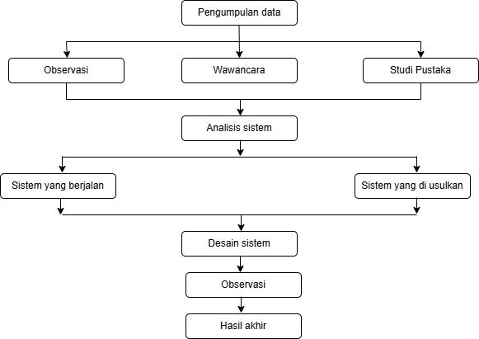
Tahapan-tahapan yang dilakukan oleh penulis dalam melakukan penelitian adalah metode skema kualitatif sebagai berikut:

Gambar 6. Tahapan Penelitian
Keterangan:
- Pengumpulan Data
Pada tahap ini yang dilakukan oleh peneliti yaitu untuk memperoleh informasi dalam rangka mencapai tujuan penelitian.
- Observasi
Teknik observasi adalah suatu bentuk pengamatan yang dilakukan secara langsung di lokasi penelitian. Setiap peristiwa dan informasi yang bersangkutan terhadap data-data yang diperlukan nantinya akan dicatat langsung oleh penulis sebagaimana yang penulis saksikan selama meneliti. Mengetahui peristiwa-peristiwa itu dapat dilakukan dengan melihat, mendengar, kemudian dilakukan pencacatan data-data yang diperlukan. Penulis melakukan pengamatan dan peninjauan di Area Tambang.
- Wawancara
Wawancara adalah melakukan tanya jawab narasumber untuk memperoleh keterangan tertentu. Dalam penelitian ini pewawancara adalah penulis, sedangkan narasumber yang di wawancarai adalah Supervisior yaitu Pak Eltopius Dewa, dan HRD tersebut untuk mendapatkan informasi terkait kondisi yang ada pada PT.Ithikhara Mining Services.
- Studi Pustaka
Metode pengumpulan data melalui buku atau Browsing Internet yang dijadikan sebagai acuan analisa penelitian yang dilakukan. Dalam proses pencarian dan perolehan data penulis mendapat referensi dari perpustakaan secara Online melalui Internet. Referensi tersebut sebagai acuan untuk membuat landasan teori. Tahap ini penulis mempelajari konsep, teknik, maupun informasi dari berbagai sumber seperti internet, buku, jurnal, maupun artikel ilmiah lainnya yang berkaitan dengan jaringan komputer.

HASIL
Penelitian ini membahas tentang Perancangan Sistem Monitoring Berbasis Iot untuk Peningkatan Kepatuhan Aturan Kecepatan dalam Berkendara di Area Tambang. Penelitian ini di lakukan oleh penulis untuk membuat sebuah rancangan alat pendeteksi pelanggaran kecepatan dalam berkendara di area tambang berbasis Internet Off Things (Iot) yang bisa membantu pengawas untuk memantau secara Real-Time.
Jenis penelitian yang terapkan pada penelitian ini yaitu pendekatan rekayasa (engineering research)
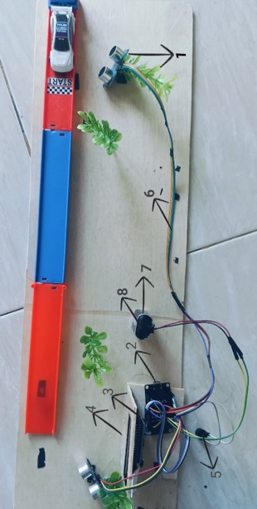
      - Rangkaian Alat
Perancangan sistem monitoring berbasis iot untuk peningkatakan kepatuhan aturan dalam berkendara di area tambang di buat mengikuti rangkaian yaitu:

Gambar 11. Rangkaian Alat Pendeteksi
Keterangan:
    - Sensor Ultrasonik
    - NodeMCU ESP8266
    - 12C Modul
    - LCD 12x2
    - Buzzer
    - Jumper
    - Baterai 9V
    - Adaptor
Gambar tersebut menjelaskan rangkaian keseluruhan sistem monitoring kecepatan kendaraan berbasis IoT. Rangkaian ini mencakup beberapa komponen utama yang saling terintegrasi, yaitu Sensor Ultrasonik, LCD 16x2 dengan modul I2C, Buzzer, NodeMCU, serta beberapa kabel jumper dengan keterangan fungsi sebagai berikut:
  - LCD 16x2 (Modul I2C) berfungsi sebagai media tampilan informasi dalam sistem. Untuk koneksi ke mikrokontroler, pin SDA dari modul I2C dihubungkan ke pin D2 (GPIO4) NodeMCU, sedangkan pin SCL dihubungkan ke pin D1 (GPIO5). Sumber tegangan untuk LCD diperoleh dari pin 3V3 NodeMCU yang disambungkan ke pin VCC LCD, dan sambungan GND LCD dihubungkan ke GND NodeMCU.
  - Sensor Ultrasonik 1 berperan sebagai pendeteksi awal kendaraan yang memasuki area pemantauan. Sensor ini mengukur waktu saat kendaraan pertama kali melewati titik sensor. Pin Trig sensor dihubungkan ke pin D5 (GPIO14) NodeMCU dan pin Echo ke pin D6 (GPIO12). Untuk dayanya, pin VCC sensor disambungkan ke sumber 5V eksternal atau dari port USB, dan pin GND dihubungkan ke GND NodeMCU.
  - Sensor Ultrasonik 2 bertugas sebagai pendeteksi akhir kendaraan yang melintasi titik akhir pengukuran. Pin Trig sensor ini terhubung ke pin D7 (GPIO13) dan Echo ke pin D8 (GPIO15). Seperti sensor pertama, VCC disambungkan ke 5V eksternal dan GND ke GND NodeMCU.
  - Buzzer aktif digunakan sebagai indikator suara yang akan menyala ketika sistem mendeteksi kendaraan yang melebihi batas kecepatan yang ditentukan. Pin positif (+) Buzzer dihubungkan ke pin D0 (GPIO16) NodeMCU, sedangkan pin negatif (-) dihubungkan ke GND.
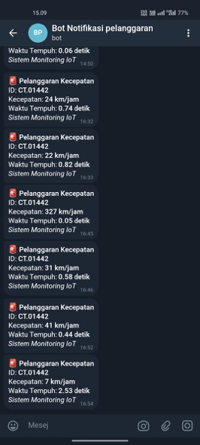
  - Baterai dan adaptor digunakan sebagai sumber daya portabel sistem. Sambungan positif (+) baterai atau adaptor disambungkan ke pin VIN NodeMCU, sementara sambungan negatif (-) dihubungkan ke GND NodeMCU.

Gambar 12. Notifikasi Aplikasi Telegram
Gambar tersebut menunjukkan tampilan notifikasi otomatis yang dikirimkan oleh sistem ke aplikasi Telegram melalui bot bernama "Bot Notifikasi Pelanggaran". Notifikasi ini muncul secara real-time saat sistem mendeteksi adanya pelanggaran kecepatan oleh kendaraan berdasarkan waktu tempuh antara dua sensor ultrasonik.
  - Pengujian Steruktural
Pengujian struktual dilakukan untuk memastikan bahwa pin-pin input dan output baik digital dan anlog sudah sesuai dengan rancangan produk sistem. Adapun hasil dari pengujian ini telah tertera pada tabel berikut.
Table 3. Pengujian Struktural
Komponen Uji | Kondisi yang Diharapkan | Kondisi Hasil | Keterangan
GND | GND melalui LCD ke nodeMCU | Terhubung | Berfungsi
GND | GND melalui nodeMCU ke LCD | Terhubung | Berfungsi
GND | GND melalui sensor IR 2 ke nodeMCU | Terhubung | Berfungsi
GND | GND melalui buzzer ke nodeMCU | Terhubung | Berfungsi
GND | GND melalui nodeMCU ke baterai | Terhubung | Berfungsi
SDA | SDA melalui nodeMCU ke LCD | Terhubung | Berfungsi
D2 | D2 melalui nodeMCU ke LCD | Terhubung | Berfungsi
SCL | SCL melalui nodeMCU ke LCD | Terhubung | Berfungsi
D1 | D1 melalui nodeMCU ke LCD | Terhubung | Berfungsi
VCC | VCC melalui LCD ke nodeMCU | Terhubung | Berfungsi
3V3 | 3V3 melalui nodeMCU ke LCD | Terhubung | Berfungsi
D5 | D5 melalui nodeMCU ke sensor IR | Terhubung | Berfungsi
VCC | VCC melalui sensor IR ke nodeMCU | Terhubung | Berfungsi
3V3 | 3V3 melalui nodeMCU ke sensor IR | Terhubung | Berfungsi
OUT | OUT melalui sensor IR ke nodeMCU | Terhubung | Berfungsi
OUT | OUT melalui sensor IR ke nodeMCU | Terhubung | Berfungsi
D6 | D6 melalui nodeMCU ke sensor IR | Terhubung | Berfungsi
VCC | VCC melalui sensor IR ke nodeMCU | Terhubung | Berfungsi
3V3 | 3V3 melalui nodeMCU ke sensor IR | Terhubung | Berfungsi
D8 | D8 melalui buzzer ke nodeMCU | Terhubung | Berfungsi
VIN | VIN melalui baterai ke nodeMCU | Terhubung | Berfungsi
Sumber: Data diolah Sendiri (2025)

  - Pengujian Program
Pengujian program dilakukan dengan tujuan untuk mengatahui apakah program yang telah di buat telah berhasil atau gagal.

  - Pengujian Pertama
Hasil dan pengujian pertama adalah proses upload program. Pada proses tersebut, masih terjadi kegagalan atau eror pada listing program ketika proses di upload dilakukan. Hal tersebut muncul karena NodeMCU tidak terdeteksi di port COM3 pada saat membuat dan mengupload program, penyebabnya bisa kabel USB bermasalah, port salah, atau driver belum terinstal.

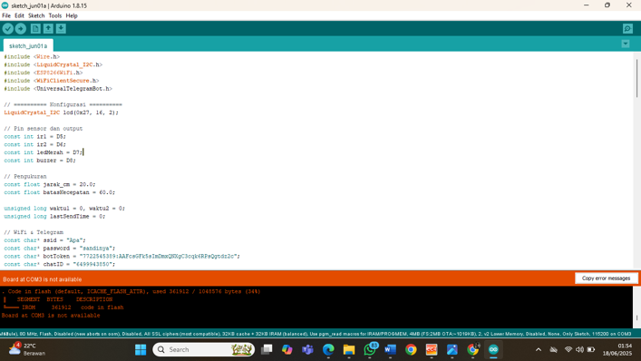
Gambar 13. Program Eror

  - Pengujian kedua
Hasil pengujian kedua yang dilakukan adalah proses upload program yang telah berhasil dilakukan dengan melakukan perbaikan pada listing sebelumnya. Proses upload program yang berhasil dilakukan dapat dilihat pada gambar
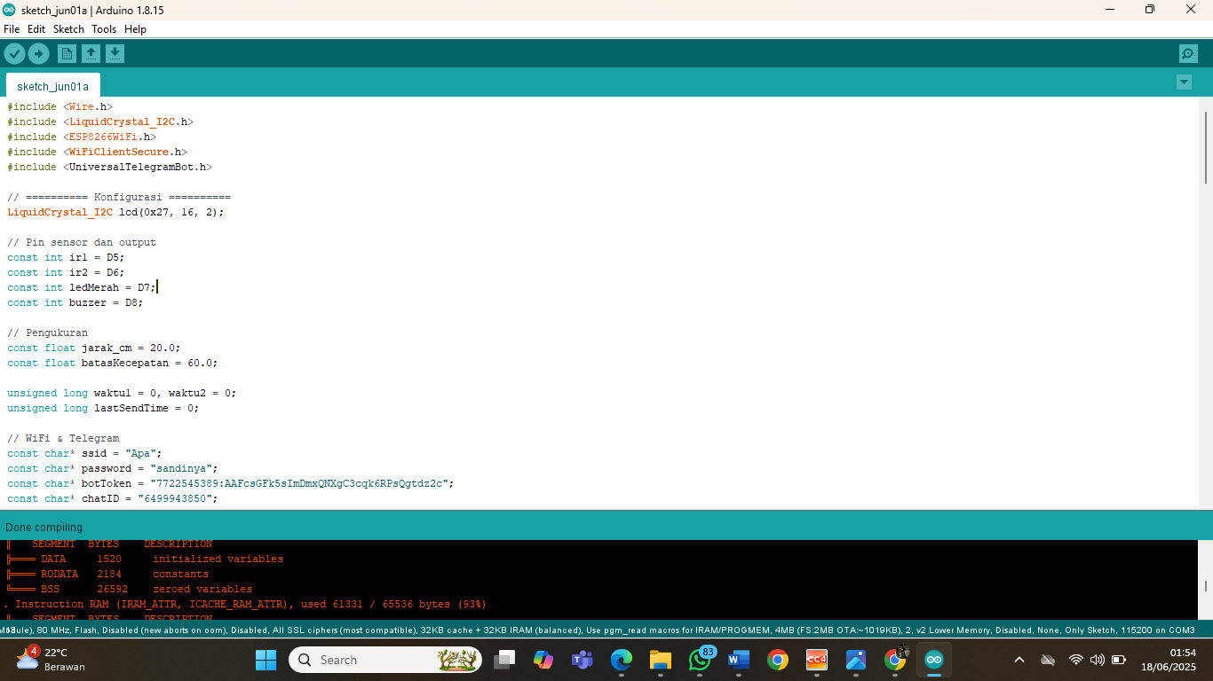
Gambar 14. Program Berhasil
      - Hasil Validasi
- Penilain Ahli
Tahapan ini dilakukan beberapa aspek penguji oleh para ahli. Dengan bertujuan apakah produk yang dibuat sudah layak disebar luaskan ke kalayak umum. Adapun hasil dari pengujiannya yaitu sebagai baerikut.
Table 4. Hasil Validasi Ahli
No | Indikator Penilaian | Respon
1 | Apakah sistem ini mudah digunakan oleh pengguna? | 4 | 5
2 | Apakah sistem ini dapat mendeteksi kecepatan kendaraan dengan baik? | 4 | 4
3 | Apakah tampilan alat (LCD dan komponen) cukup informatif dan mudah dipahami? | 4 | 4
4 | Apakah sistem ini ringan dan praktis digunakan di lapangan? | 4 | 5
5 | Apakah sistem ini memiliki media pengiriman notifikasi yang efektif (Telegram)? | 4 | 5
6 | Apakah pemasangan komponen sistem ini cukup mudah? | 4 | 5
7 | Apakah sistem ini aman dari kesalahan deteksi dan gangguan lingkungan? | 4 | 4
8 | Apakah sistem ini dapat digunakan oleh siapa saja tanpa keahlian teknis tinggi? | 4 | 4
Total |  | 32 | 36
Total skor dapat dilihat dari perhitungan di bawa ini:
Nilai validasi ahli 1 dan 2 =
Nilai akhir validasi ahli =
Jumlah nilai validasi ahli 1 : $\frac{32}{8}=4$
Jumlah nilai validasi ahli 2 : $\frac{36}{8}=4,5$
Nilai akhir validasi ahli : $\frac{4+4,5}{2}=4$,5
Table 5. Kriteria Nilai
No | Nilai | Kriteria
1 | 0 sampai 1 | Sangat tidak baik
2 | 1,01 sampai 2 | Tidak baik
3 | 2,01 sampai 3 | Cukup baik
4 | 3,01 sampai 4 | Baik
5 | 4,01 sampai 5 | Sangat baik
- Pengujian Black Box
Pengujian sistem dilakukan bertujuan untuk mengetahui kinerja dan kemampuan dari perangkat yang dibangun. Pengujian dilakukan pada sistem dari perangkat, sehingga dapat dianalisis dan disimpulkan apakah sistem yang telah dirancang sudah bekerja dengan baik atau belum.
Table 6. Hasil Validasi Black Box
No | Komponen Uji |  | Hasil yang diharapkan | Keterangan
1 | Esp8266 | - Apakah NodeMCU dapat menjalankan program Arduino IDE? |  | Berhasil
1 | Esp8266 | - Apakah dapat mengirim data ke Telegram? |  | Berhasil
2 | Sensor Ultrasonik HC-SR04 | - Apakah sensor dapat mendeteksi kendaraan? |  | Berhasil
2 | Sensor Ultrasonik HC-SR04 | - Apakah akurat membedakan jarak < 25 cm? |  | Berhasil
3 | LCD I2C | - Apakah pesan tampil di LCD? |  | Berhasil
3 | LCD I2C | - Apakah LCD menyala saat sistem aktif? |  | Berhasil
4 | Buzzer | - Apakah buzzer menyala saat pelanggaran? |  | Berhasil
4 | Buzzer | - Apakah bunyi dapat didengar dengan jelas? |  | Berhasil
5 | Modul Wifi Telegram | - Apakah notifikasi Telegram dikirim saat pelanggaran? |  | Berhasil
5 | Modul Wifi Telegram | - Apakah chat masuk kurang dari 10 detik? |  | Berhasil
Berdasarkan pengujian yang dilakukan menggunakan pengujian black box, semua komponen sistem berhasil digunakan sesuai fungsi yang diharapkan.
- Responden Pengguna
Setelah membahas hasil penilaian ahli dan uji black box di atas maka selanjutnya dibuatlah lembaran evaluasi yang kemudian diisi oleh 2 responden untuk menguji rancangan produk. Adapun yang di berikan berupa angka 1 – 5 dengan kategori penilaiannyan adalah “Sangat Setuju = 5”, “Setuju = 4”,”Cukup
Setuju = 3”,”Kurang Setuju = 2”,dan”Tidak Setuju = 1”.
Table 7. Responden Pengguna
No | Pertanyaan | Nilai Responden
1 | Menurut anda, apakah rancangan produk yang telah di buat sesuai dengan esensi peneliti. | 4
2 | Menurut Anda, apakah sistem monitoring kecepatan dan pelanggaran berbasis IoT ini efektif dalam penggunaannya? | 4
3 | Menurut Anda, apakah sistem ini sudah berjalan dengan baik sesuai dengan perencanaan dan kebutuhan lapangan? | 4
4 | Menurut Anda, perancangan sistem monitoring kepatuhan aturan dalam berkendara di area tambang berbasis ESP8266 telah memberikan input serta output yang sesuai dengan yang telah dirancang sebelumnya berdasarkan esensi penelitian. | 4
5 | Menurut Anda, rancangan sistem NodeMCU ESP8266, sensor ultrasonik HC-SR04, buzzer, LCD I2C, dan sistem notifikasi Telegram yang telah dirancang telah sesuai dengan esensi penelitian mengenai sistem monitoring kepatuhan aturan dalam berkendara di area tambang. | 4
 | Jumlah Skor | 20

Dalam pembahasan penelitian tentang Rancang Bangun Sistem Monitoring Kecepatan Kendaraan Berbasis IoT untuk Peningkatan Kepatuhan Aturan Berkendara di Area Tambang, sistem ini dirancang untuk memantau kecepatan kendaraan menggunakan sensor ultrasonik dan mikrokontroler NodeMCU ESP8266. Ketika kendaraan melebihi batas kecepatan yang telah ditentukan, sistem secara otomatis akan mengirimkan notifikasi pelanggaran melalui aplikasi Telegram kepada Admin dan Manajer.
Berdasarkan hasil pengujian sistem, alat berhasil mendeteksi waktu tempuh kendaraan antara dua sensor ultrasonik yang dipasang sejajar pada lintasan. Kecepatan kendaraan dihitung dari waktu tempuh tersebut, dan sistem dapat mengidentifikasi pelanggaran kecepatan jika melebihi batas 20 km/jam. Notifikasi Telegram dapat terkirim secara otomatis jika terdapat pelanggaran, ditandai dengan bunyi buzzer sebagai peringatan suara.
Hasil validasi oleh ahli menunjukkan bahwa sistem berfungsi sesuai rancangan. Dua validator memberikan skor dengan rincian: nilai skala setuju (4) sebanyak 1 kali, dan skala sangat setuju (5) sebanyak 7 kali oleh validator pertama. Sedangkan validator kedua memberikan nilai setuju (4) sebanyak 1 kali, dan sangat setuju (5) sebanyak 7 kali. Nilai rata-rata akhir yang diperoleh adalah 4,87, yang berarti masuk dalam kategori “Sangat Baik.”
Selain itu, hasil evaluasi pengguna terhadap produk juga menunjukkan bahwa 3 responden memilih “Sangat Setuju” dan 2 responden memilih “Setuju” terhadap kualitas dan kemudahan penggunaan alat. Maka dapat disimpulkan bahwa sistem monitoring kecepatan kendaraan berbasis Internet of Things (IoT) yang dikembangkan telah berhasil memenuhi tujuan penelitian, yakni memberikan sistem peringatan otomatis yang mendukung keselamatan berkendara di area tambang.
Berdasarkan hasil pengembangan dan pengujian sistem, penelitian ini memiliki kesamaan dan perbedaan dengan beberapa penelitian terdahulu. Salah satunya adalah penelitian oleh Usman M.M. dkk (2020) yang berjudul "Perancangan Sistem Pendeteksi Banjir dan Sistem Peringatan Dini Berbasis Bot Telegram". Penelitian tersebut menggunakan sensor ultrasonik untuk mendeteksi permukaan air dan memberikan notifikasi otomatis ke Telegram saat terjadi kenaikan level air yang signifikan.
Perbedaannya terletak pada objek dan lingkungan penerapan. Penelitian Usman M.M. difokuskan pada sistem peringatan dini untuk bencana alam (banjir), sedangkan penelitian ini difokuskan pada monitoring kecepatan kendaraan di area pertambangan untuk meningkatkan kepatuhan lalu lintas dan keselamatan kerja. Selain itu, sistem ini dilengkapi dengan peringatan suara (buzzer) dan tampilan langsung kecepatan di layar LCD, yang tidak terdapat dalam penelitian terdahulu tersebut.
      - Kelebihan penelitian ini antara lain:
- Sistem dapat memberikan notifikasi secara real-time melalui aplikasi Telegram.
- Menggunakan dua sensor ultrasonik untuk mendeteksi kecepatan berdasarkan waktu tempuh, tanpa perlu perangkat mahal seperti speed radar.
- Mengintegrasikan tampilan LCD untuk menunjukkan status langsung kepada pengendara.
- Prototipe mudah dikembangkan dan hemat daya karena menggunakan NodeMCU ESP8266.
- Kekurangan penelitian ini adalah:
- Sistem sangat bergantung pada koneksi WiFi yang stabil, sehingga pada area dengan jaringan buruk notifikasi tidak dapat terkirim.
- Sensor ultrasonik dapat dipengaruhi oleh kondisi lingkungan seperti cahaya ekstrem, hujan, atau debu tambang yang tebal.
- Jarak deteksi optimal terbatas pada beberapa meter saja, sehingga hanya cocok untuk area tambang yang telah dikendalikan secara ketat.

SIMPULAN

Penelitian ini bertujuan untuk merancang dan mengimplementasikan sebuah sistem monitoring kecepatan kendaraan berbasis Internet of Things (IoT) guna meningkatkan kepatuhan terhadap aturan kecepatan dalam berkendara di area tambang. Sistem ini dibangun menggunakan komponen utama seperti NodeMCU ESP8266, dua sensor ultrasonik HC-SR04, LCD I2C, buzzer, serta fitur notifikasi otomatis yang dikirimkan melalui aplikasi Telegram. Dengan memanfaatkan pendekatan rekayasa (engineering research) berbasis metode prototyping, sistem ini berhasil dikembangkan mulai dari tahap perancangan hingga tahap pengujian fungsional di lapangan.

Hasil pengujian menunjukkan bahwa sistem mampu mendeteksi kecepatan kendaraan secara akurat dengan menghitung waktu tempuh antar dua sensor ultrasonik. Apabila kendaraan melaju melebihi batas kecepatan yang ditentukan, sistem akan memberikan peringatan suara melalui buzzer, menampilkan informasi di LCD, serta mengirim notifikasi real-time melalui Telegram ke pihak terkait. Kecepatan ditampilkan dalam satuan km/jam, yang membuat sistem ini relevan dan dapat dipercaya untuk digunakan dalam pemantauan kepatuhan lalu lintas di area pertambangan.

Validasi terhadap sistem dilakukan melalui dua metode, yaitu validasi ahli dan pengujian black box. Dari hasil validasi oleh dua orang ahli, sistem memperoleh nilai rata-rata sebesar 4,87, yang berada pada kategori "Sangat Baik", menunjukkan bahwa sistem secara keseluruhan dinilai layak, praktis, informatif, dan efektif untuk digunakan. Sementara itu, pada pengujian black box, seluruh komponen seperti sensor ultrasonik, ESP8266, buzzer, LCD I2C, dan notifikasi Telegram berhasil bekerja sesuai dengan fungsinya, tanpa ditemukan kesalahan fungsional yang signifikan. Responden pengguna juga memberikan nilai positif, menunjukkan bahwa sistem dapat digunakan dengan baik di lapangan oleh pengguna tanpa memerlukan keahlian teknis yang tinggi.

DAFTAR PUSTAKA

Agung Syaputra, & Tata Sutabri. (2024). Pengantar Internet of Things: Konsep dan Implementasi. Bandung: Informatika

Alharbi, A. (2020). IoT-Based Monitoring Systems for Industrial Safety: A Review. Journal of Industrial Safety Engineering, 8(2), 112–125. https://doi.org/10.1016/j.jise.2020.05.003

Armbrust, M., Fox, A., Griffith, R., Joseph, A. D., Katz, R., Konwinski, A., ... & Zaharia, M. (2021). A View of Cloud Computing. Communications of the ACM, 53(4), 50–58. https://doi.org/10.1145/1721654.1721672

Esther, L. M., Handoko, E., & Pratama, R. (2023). Smart Mine Safety System Using Accelerometer and ZigBee-Based IoT. International Journal of Mining Technology and Safety, 10(1), 44–53.

Guo, Y., Liu, H., & Wang, Z. (2022). Wireless Communication Technologies for IoT in Mining Environments. IEEE Internet of Things Journal, 9(15), 13421–13432. https://doi.org/10.1109/JIOT.2022.3156789

Gupta, S., & Priyadarshini, I. (2021). Design and Development of a Mobile-Based IoT Monitoring Interface for Industrial Applications. Journal of Ambient Intelligence and Humanized Computing, 12, 5673–5682. https://doi.org/10.1007/s12652-020-02236-1

Handoko, E., Nugroho, F., & Sari, D. (2023). Arduino-Based Sensor Data Acquisition System for Real-Time Environmental Monitoring. Jurnal Teknologi Elektro, 14(2), 88–97.

Khosravi, A., & Khosravi, S. (2019). Enhancing Mine Safety Through IoT-Enabled Real-Time Monitoring. Safety Science, 118, 25–34. https://doi.org/10.1016/j.ssci.2019.04.029

Kusek, J. Z., & Rist, R. C. (2021). Ten Steps to a Results-Based Monitoring and Evaluation System. World Bank Publications.

Usman, M. M., Putra, A. R., & Fauzi, R. (2020). Perancangan Sistem Pendeteksi Banjir dan Sistem Peringatan Dini Berbasis Bot Telegram. Jurnal Teknik Elektro dan Komputer, 9(3), 210–218.

Wang, Y., & Zhang, Y. (2021). IoT Applications in Smart Mining: Challenges and Opportunities. Resources Policy, 73, 102176. https://doi.org/10.1016/j.resourpol.2021.102176

